**Estudante: Paulino Jonas**

**Nº: utad80176**

**Proposta do Projeto:**

Activity Provider para exame de acesso ao concurso público nacional, aonde será disponibilizado uma view com os exercícios de múltiplas escolhas. Será definido um tempo máximo para realização do exame, se não concluir no tempo, o sistema encerra o exame e regista as restantes como respostas em branca.

**Dados de análises:**

* Quantidade perguntas erradas
* Quantidade de perguntas corretas
* Quantidade de perguntas em branca
* Tempo do exame em minutos

**Ficheiro de registo de uma atividade**

O ficheiro de registo é em formato JSON, com a estrutura que se segue.

O funcionamento de todos os URL deve ser assegurado pelo Activity Provider que os

indica.

− name: Nome da atividade;

− config_url: URL da página do Activity Provider que permite configurar a atividade;

− json_params_url: URL para um Web service que devolve uma lista em formato JSON;

− user_url: URL para um Web service que permite efetuar o deploy da atividade, recebendo

como parâmetro uma identificação da instância na Inven!RA;

− analytics_url: URL para um Web service que devolve os valores dos analytics de todos os

utilizadores de uma instância da atividade na Inven!RA, fornecida como parâmetro;

− analytics_list_url: URL para um Web service que devolve a lista de analytics que o Activity Provider recolherá;

**Ativity**

{

"name": "Exames de Concurso Público",

"config_url": "http://<domínio>/configuracao-atividade.html",

"json_params_url": "http:// <domínio>/json-params-atividade",

"user_url": "http://<domínio>/deploy-atividade",

"analytics_url": "http://<domínio>/analytics-atividade",

"analytics_list_url": "http://<domínio>/lista-analytics-atividade"

}

**Configuração de uma atividade e parâmetros respetivos**

**json-params-atividade:**

[

{ "desc": "tempo_do_exame_minuto", "type": "integer" },

{

"perguntas": [

{ "desc": "pergunta", "type": "text/plain" },

{ "desc": "ponto", "type": "double" },

{

"respostas_alternativas": [

[{ "desc": "alternativa", "type": "text/plain" }],

{ "desc": "alternativa_correta", "type": "text/plain" }

]

, "type": "array"

}

], "type": "array"

}

]

**lista-analytics-atividade:**

[

{

"quantAnalytics": [

{ "name": "pontos", "type": "double" },

{ "name": "qtd_perguntas_erradas", "type": "integer" },

{ "name": "qtd_perguntas_correctas", "type": "integer" },

{ "name": "qtd_perguntas_brancas", "type": "integer" },

{ "name": "tempo_exame_minuto", "type": "integer" }

]

}

]

**Diagrama de sequência**

**Diagrama de componente**

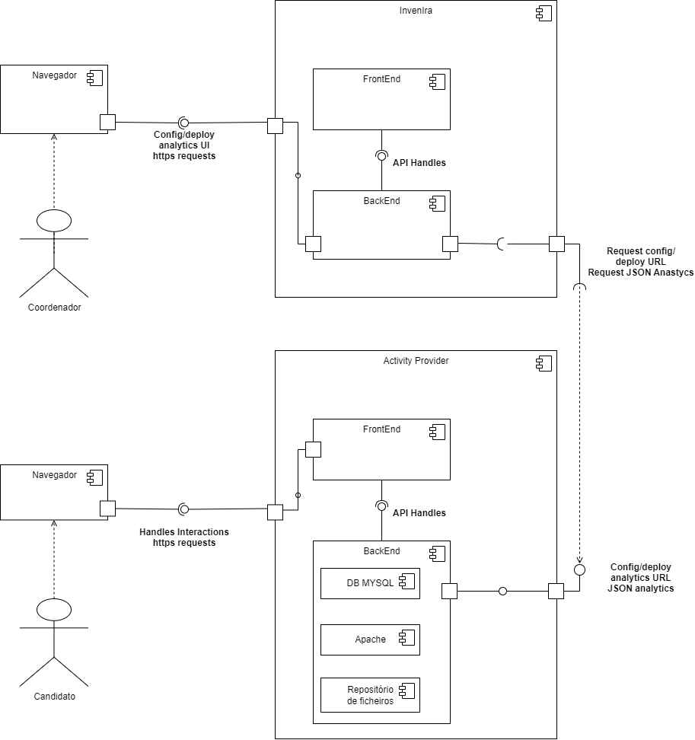

**URLs**

**json_params_url [Get]:**

<https://acti.okutanga.pt/json-params-atividade>

**analytics_list_url [Get]:**

<https://acti.okutanga.pt/lista-analytics-atividade>

**user_url [Get]:**

<https://acti.okutanga.pt/deploy-atividade/1234>

Retorno: {"url": "<https://acti.okutanga.pt/atividade/1234>"}

**analytics_url [post]:**

<https://acti.okutanga.pt/analytics-atividade/:activityID>

Exemplo: <https://acti.okutanga.pt/analytics-atividade/12345>

**Deploy [Post]**

<https://acti.okutanga.pt/atividade/:activityID>

**Exemplo do post:** <https://acti.okutanga.pt/atividade/12345>

**Exemplo do corpo:**

[

{

"activityID": 12345,

"inveniraCandidatoID": 1,

"json_params": {

"tempo_do_exame_minuto": 30,

"perguntas": [

{

"pergunta": "Qual é a capital de Angola?",

"ponto": 2,

"respostas_alternativas": [

[

{

"alternativa": "Huambo"

},

{

"alternativa": "Benguela"

},

{

"alternativa": "Luanda"

}

],

{

"alternativa_correta": "Luanda"

}

]

},

{

"pergunta": "Qual é a capital de Portugal?",

"ponto": 2,

"respostas_alternativas": [

[

{

"alternativa": "Lisboa"

},

{

"alternativa": "Porto"

},

{

"alternativa": "Braga"

}

],

{

"alternativa_correta": "Lisboa"

}

]

}

]

}

}

]

**Padrão de Criação**

**Abstract Factory**

